18.05. 11(2 група) укр.мова Добровольська В.Е.

ПРАВОПИС ЗАПЕРЕЧНИХ ЧАСТОК. ЕСТЕТИЧНА  
ЦІННІСТЬ ЧАСТОК І ЗВУКОНАСЛІДУВАНЬ

Мета: актуалізувати, узагальнити, систематизувати та  поглибити знання  
школярів про особливості правопису заперечни часток; формувати орфографічну грамотність; виховувати любов до рідної мови.

Хід уроку

**І. Актуалізація опорних знань**

Дати відповіді на питання:

Що таке частка?  
На які групи за значенням і вживанням поділяють частки?  
Чому прийменник, сполучник і частку називають службовими частинами мови?  
Що таке звуконаслідування? Для чого його використовують?

**ІІ. Опрацювання навчального матеріалу**

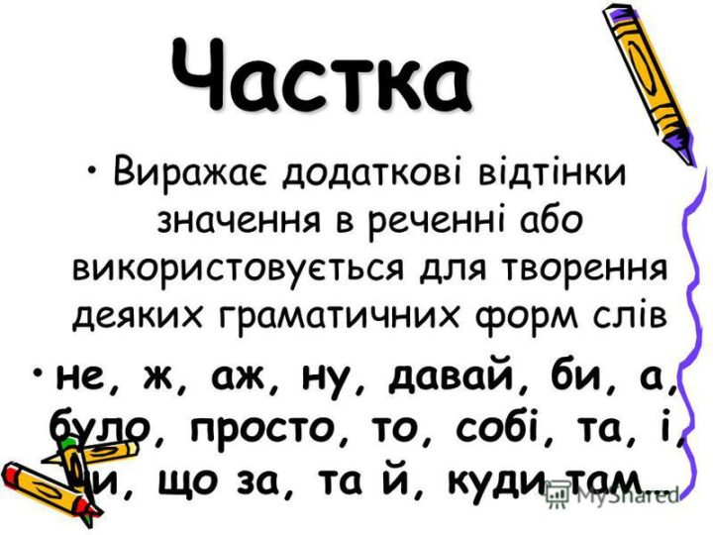

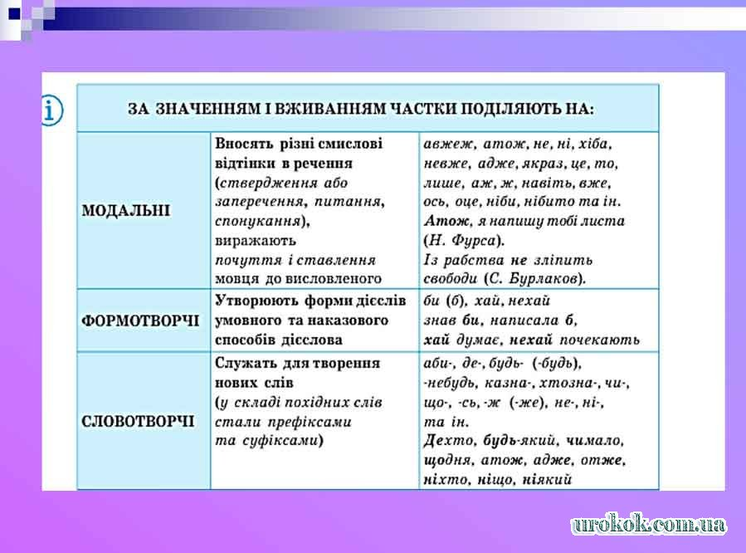

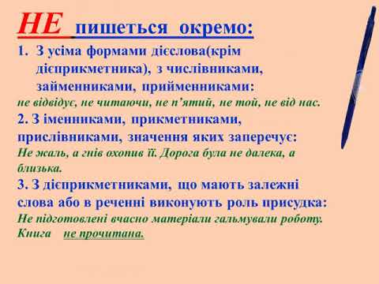

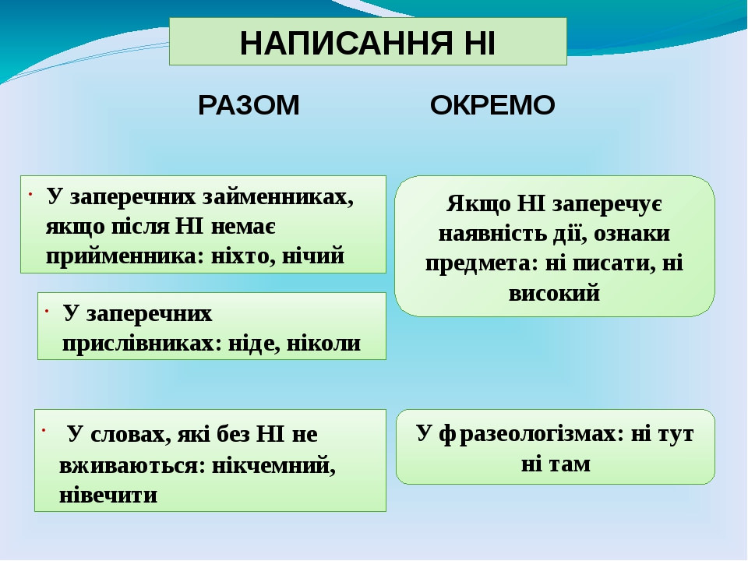

**ІІІ. Закріплення знань, умінь і навичок.**

**Зоро-слуховий диктант  
Запишіть виділені слова, знявши риску. Поясніть написання заперечної частки не з різними частинами мови**.

Не/відомо, чим би закінчилася не/рівна ця боротьба (О. Довженко). 2. Мене вже не/раз питали, чому не/назад іду, не/від фронту, а слідом (Г. Тютюнник). 3. О, як ти йшла в таку не/году, здалеку, така одна-однісінька вночі! (Л. Костенко). 4. Ви уявляєте собі, коли ціла зграя гончаків іде слідом за зайцем, ні/би якийсь оригінальний, ні/в/якій філармонії не/бачений і не/чуваний, оркестр (Остап Вишня). 5. В небі блакитнім ні/де ні/хмаринки, — Тихо, і вітер не/віє. Де не/погляну, ні/де ні/билинки, Тиха травиця леліє… (Леся Українка). 6. Лице гаряче я ховаю в кухлі, не/наче я ні/чого не/розумію (І. Драч). 7. Бідність — не/порок, а гірше не/щастя (Народна творчість). 8. Ні/хто до нього не/заглядав, і він ні/до/кого (Гр. Тютюнник).

**Дослідження-аналіз  
Прочитайте речення. Поміркуйте, яка роль звуконаслідувальних слів. Чому так важливо відтворювати різні звуки природи, машин, тварин тощо?**

Ви підходите — націляєтеся! Бах! — і нема гагари! (Остап Вишня). 2. Чув тільки, як за стінами падали, зривались і падали в м’яку землю яблука. Гуп-гуп-гуп…» (І. Цюпа). 3. — Мовчу я, а в самого серце тільки стук-стук-стук, стук-стук-стук» (Г. Тютюнник). 4. — Кру-кру! — лунає поклик журавлів, і слід по них в німому небі тане (М. Нагнибіда). 5. Коса, як бритва, рівно-рівно кладе покіс. Ш‑ш‑шу! Ш‑ш‑шу!.. (О. Довженко). 6. Аж ось крякуха різко й тривожно, аж ніби захлинаючись: — Ках-ках-ках! (Остап Вишня).

— Ха-ха-ха! — засміялася Галя (А. Свидницький).

**Домашнє завдання**

Виконувати тести ЗНО